一、项目概述
本项目采购内容为成品花卉、立体雕塑一批，本项目共分为2个包件。

二、商务要求（实质性要求）第1-2包
（一）供货期：合同签订之日起至2021年8月31日止。
（二）交货时间：供货期内，供应商在接采购人通知后24小时内将采购人实时所需货物送达指定地点。
（三）送货地点：
第1包：人民南路、成都市博物馆门口、锦江大桥绿地、科华南路；
第2包：成都市天府广场。
（四）付款方式：
1.所需货物按季度量全部到场验收合格接收后，依据财政支付进度，办理完相关验收手续后按季度支付，余款待货物供应结束后根据审计付款进度付清。
2.采购人付款前中标人须向采购人出具合法有效完整的完税发票及凭证资料进行支付结算。
（五）售后服务：
供应商将货物送交采购人验收时，采购人有权要求供应商将不满足采购标准及说明中货物要求的货物更换为合格的。
（六）验收标准：严格按照招标文件要求及供应商投标文件承诺进行验收。
（七）其他要求
1.合同期限内，采购人有权在清单范围内变更货物的采购数量，结算时按实际供货量为准。
2.报价要求：供应商报价应包含货物、装车运输、税务发票、检疫、到达施工现场等所有费用的最终报价。由于供货时间紧急，货物数量零星，请供应商自行考虑运输成本。

三、技术要求及采购清单（实质性要求）

第1包：

（一）技术要求
1.供应商须提供全新的货物(含零部件、配件等)，确保货物表面无划伤、无碰撞痕迹、无质量问题。
2.货物必须符合或优于国家(行业)标准，以及本项目招标文件的质量要求和技术指标与出厂标准，如有要求不一致的地方以有利于采购人的要求为准。
3.如货物质量出现问题，中标人应负责三包(包修、包换、包退)， 费用由供应商自行承担。

（二）采购清单
序号 | 项目名称 | 计量单位 | 数量 | 综合单价（元） | 合 价（元）
1 | 3D建模、小样 | 项 | 2 | 5000.00 | 10000.00
2 | 钢骨架造型 | ㎡ | 90 | 970.00 | 87300.00
3 | 雕塑圆钢造型网 | ㎡ | 130 | 1050.00 | 136500.00
4 | 锻造制作 | ㎡ | 430 | 800.00 | 344000.00
5 | 金属打磨及烤漆 | ㎡ | 430 | 200.00 | 86000.00
6 | 立体上架佛甲草 | ㎡ | 150 | 700.00 | 105000.00
7 | 立体上架五色草 | ㎡ | 180 | 700.00 | 126000.00
8 | 基质 | ㎡ | 180 | 220.00 | 39600.00
9 | 美工 | ㎡ | 21 | 800.00 | 16800.00
小计 |  |  |  |  | 951200.00
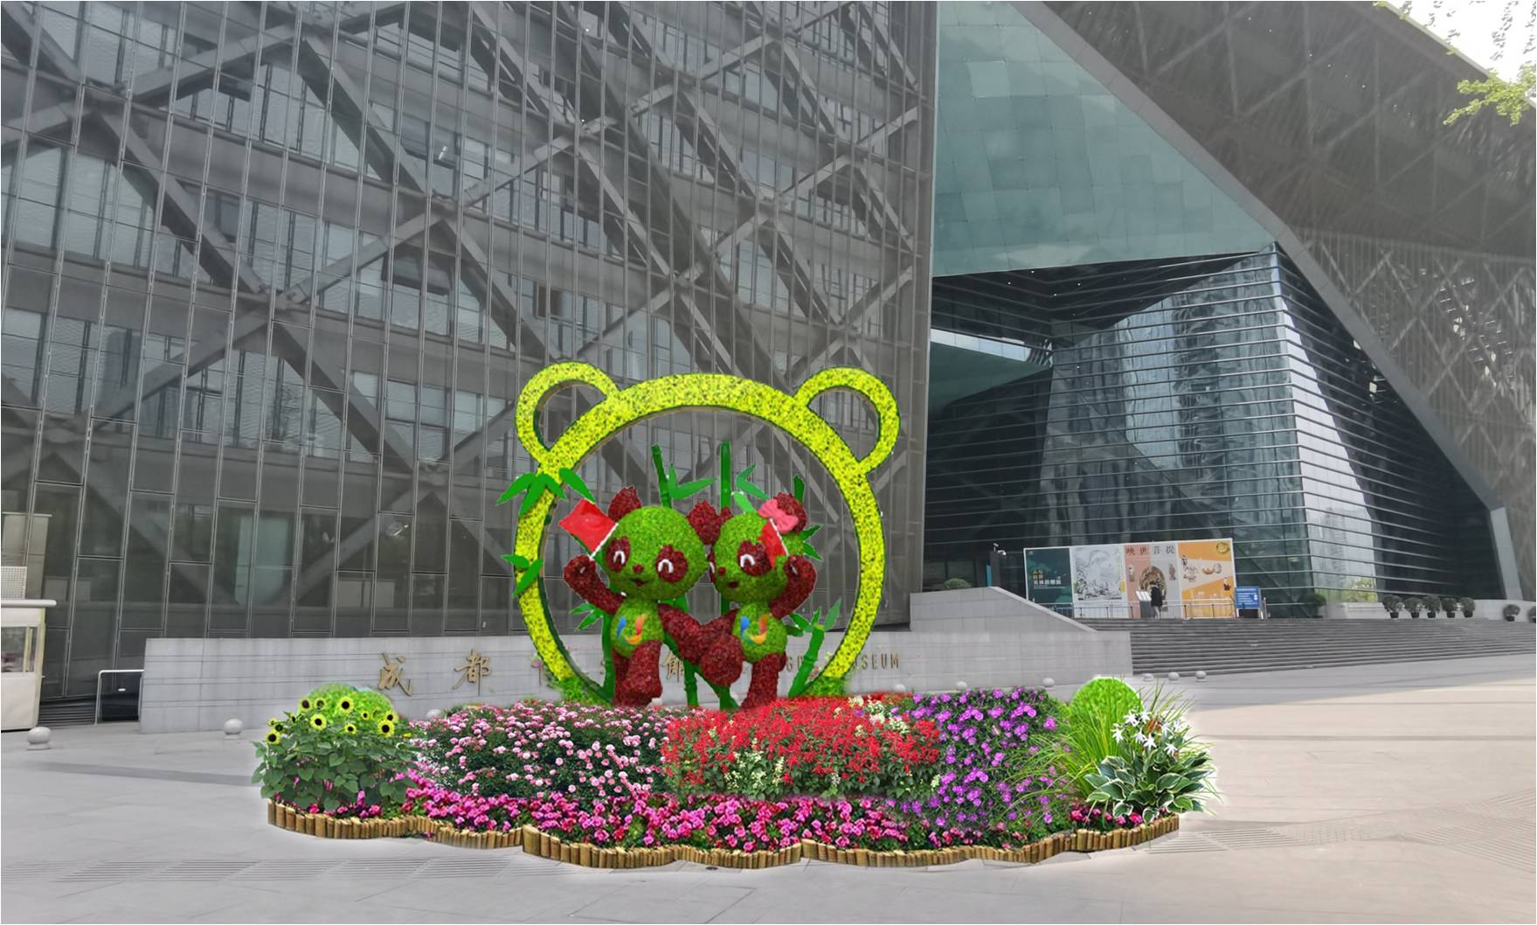
成都市博物馆门口图示

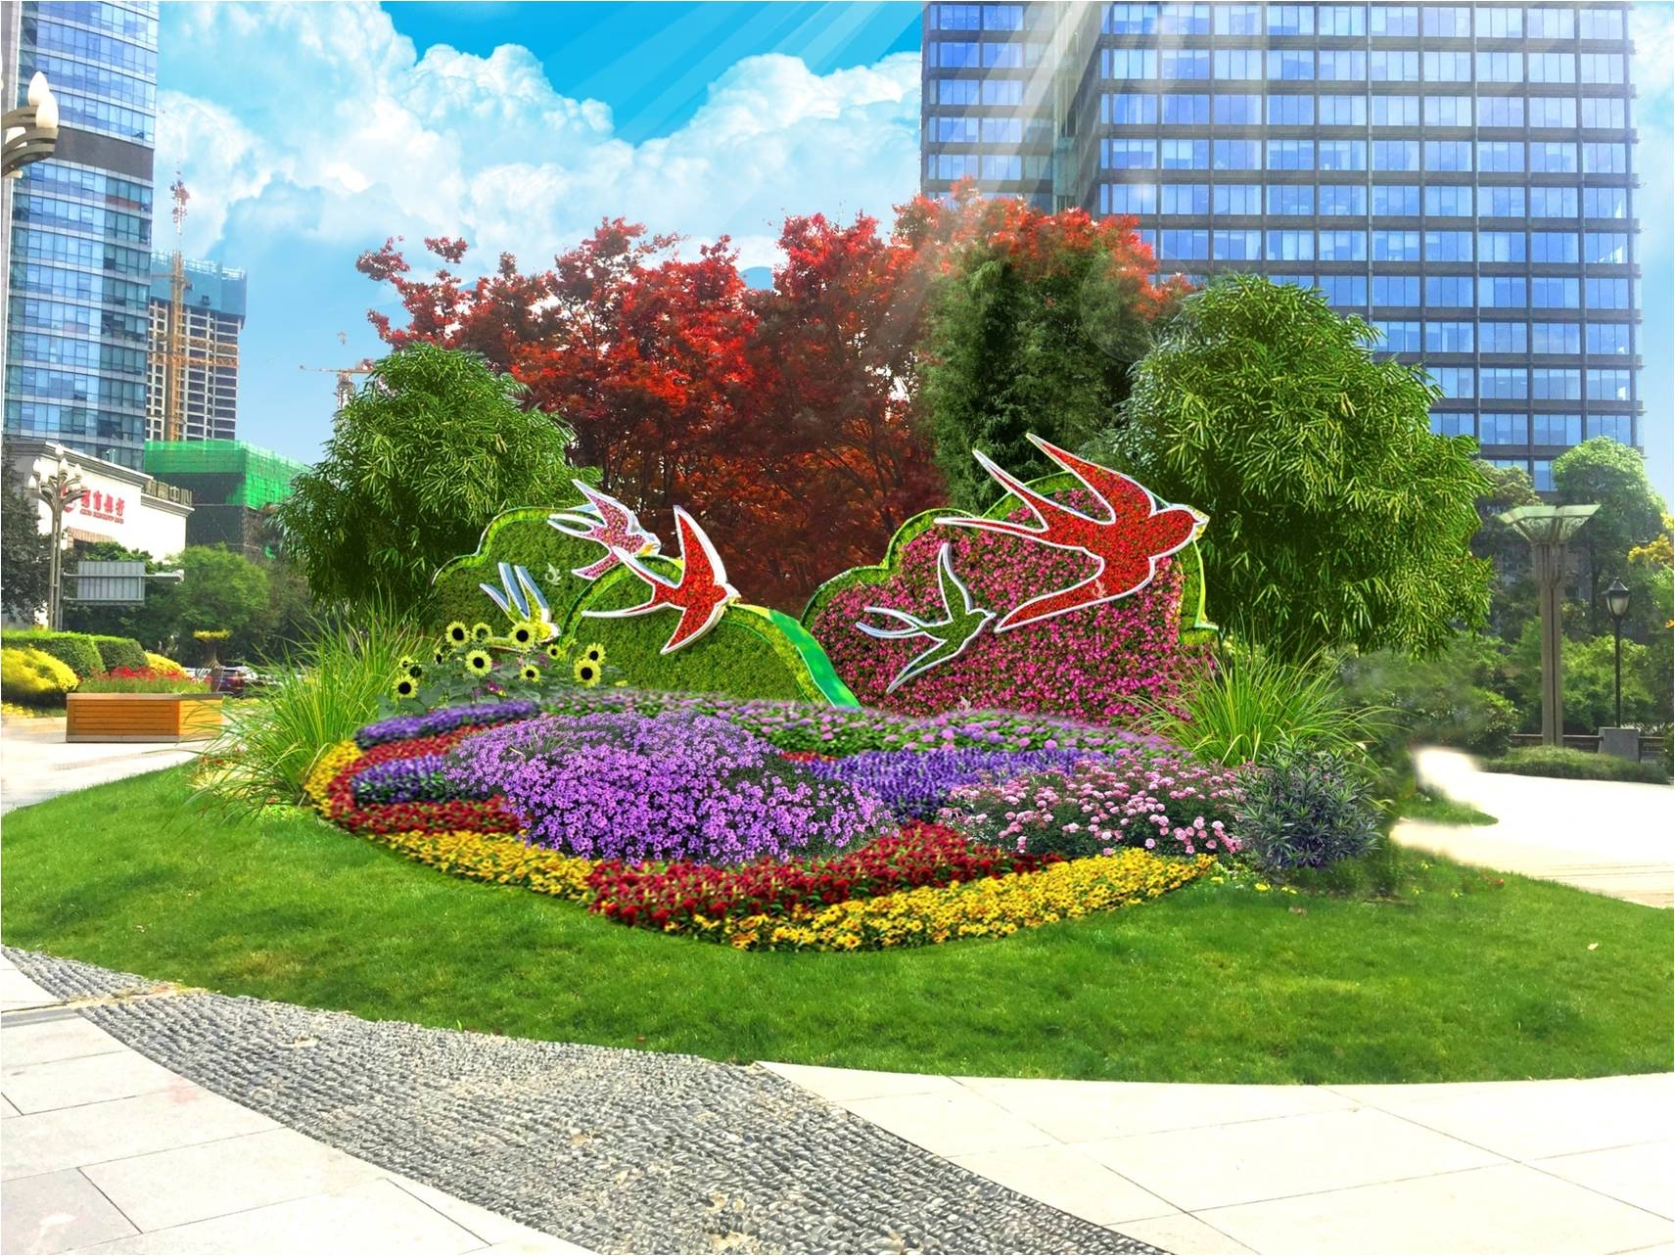
锦江大桥图示

科华南路图示
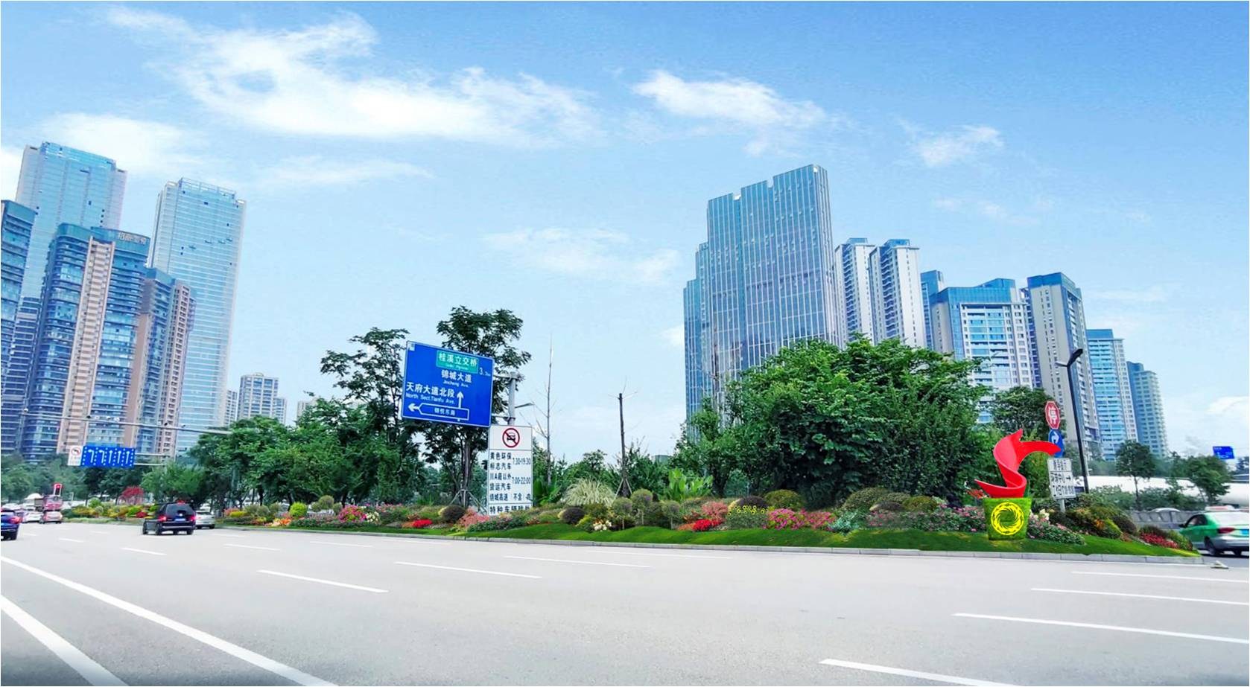

人民南路图示
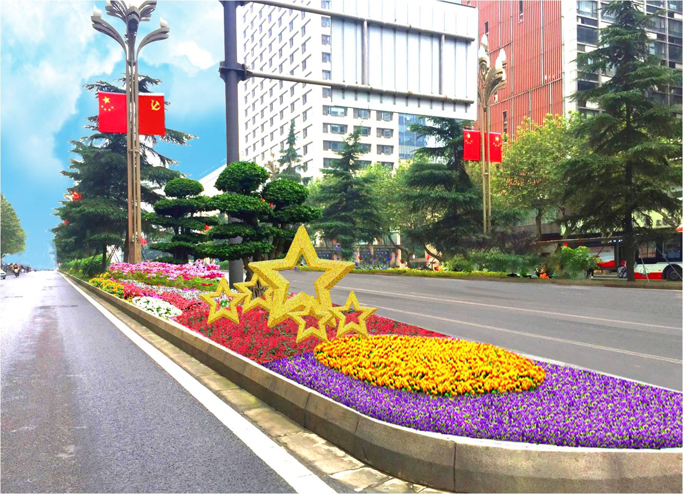

第2包：

（一）技术要求
1现花率80%以上，株型饱满，冠幅均匀，无病虫害，价格为含税到场价。
1花卉颜色根据采购人需求提供。

（二）采购清单
序号 | 名称 | 高度(M) | 冠幅(M) | 规格(cm) | 单位 | 数量 | 密度 | 单价控价(元） | 合计（元） | 备注
1 | 杜鹃 | 0.25 | 0.25 | 16双色杯 | 盆 | 15000 | 25 | 5 | 75000
2 | 万寿菊 | 0.25 | 0.25 | 16双色杯 | 盆 | 12000 | 30 | 2.5 | 30000
3 | 一品红 | 0.3 | 0.3 | 16双色杯 | 盆 | 7200 | 25 | 15 | 108000
4 | 草皮 |  |  |  | ㎡ | 1200 |  | 12 | 14400
5 | 造型花桥 |  |  |  | 组 | 4 |  | 55350 | 221400 | 小花桥：长2.5米，高0.8米，宽0.6米 大花桥：长3米，高1.2米，宽0.6米
 | 合计 |  |  |  |  |  |  |  | 448800

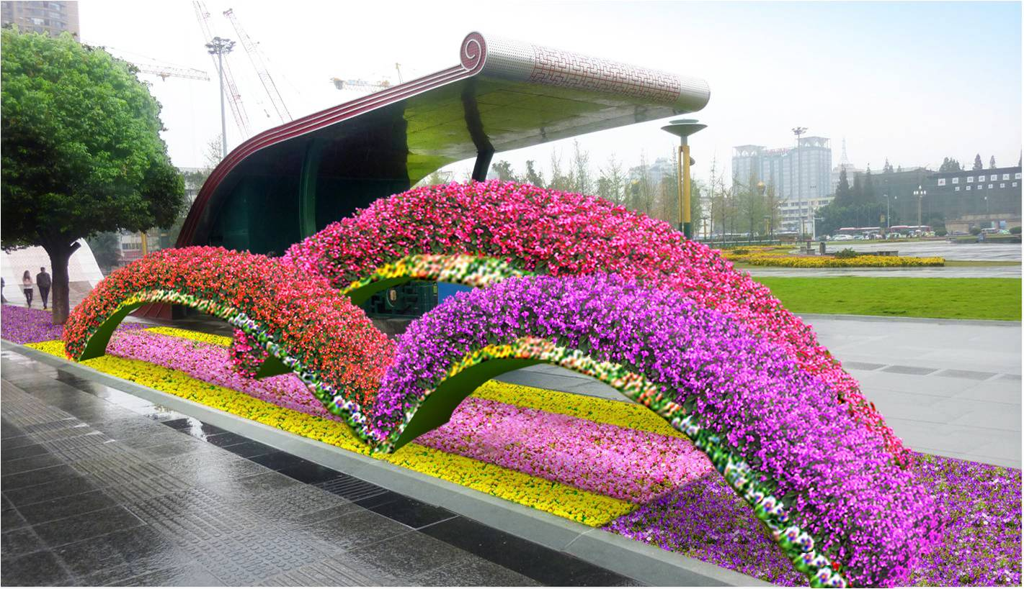
造型花桥图示：

